O Nascimento do Telescópio

Um instrumento simples.

O telescópio recebeu vários nomes: “perspicillum” (Galileu Galilei), “instrumentum” (Johannes Kepler), ou comumente referido como “spyglass” algo como óculos espião ou vidro espião. A sua funcionalidade era obtida graças ao uso de duas lentes sendo uma convergente e a outra divergente. Na obra Magia Naturalis em sua edição de 1589, o autor Giambattistta Della Porta comenta num período uma descrição muito confusa a respeito do uso de um vidro convexo e de um vidro côncavo. O texto não deixa claro o que se poderia obter desses dois tipos de vidros:
“Por meio de um vidro côncavo você vera pequenos objetos distantes mas claros; com um vidro convexo, objetos próximos mas turvos. Se você sabe como combinar então você verá ambos distantes e próximos os objetos maiores dos quais eles poderiam entretanto aparecer e muito distintos.”

Telescópio – combinação de duas lentes
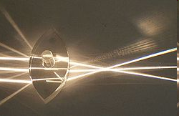  Lente Convergente | 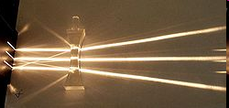  Lente divergente
Nessa época o princípio de funcionamento desses vidros, ou melhor, dizendo lentes não era claro. Repousava sobre essas lentes um mistério de como explicar os resultados observados através delas. Nessa ocasião o uso de óculos para corrigir problemas visuais tinha uma aplicação empírica de como resolver os problemas visuais.

Para termos um telescópio nos precisamos de lentes e as lentes são feitas de vidro. Em termos históricos os registros arqueológicos indicam a região do Egito, Síria e Mesopotâmia como locais onde o vidro foi encontrado. Uma quantidade maior está registrada no Egito. A data corresponde a achados remontam a partir do ano de 3500AC.
A técnica de fabricação difundiu-se e os mercadores fenícios tornaram-se bons fabricantes do vidro. Conta uma história que uma embarcação fenícia ao aportar na costa, preparou a refeição na areia e devido à fogueira do cozimento misturada com areia formou um líquido viscoso que depois se solidificou. Apesar de várias fontes para o surgimento do vidro, o fato é que ele se disseminou e propagou-se para os mercadores bizantinos do Império Romano do Oriente e com as novas rotas de comércio deslocaram-se para os mercadores venezianos e assim os métodos de produção desse material vítreo transferiram-se para a Itália.

Império Romano do Oriente

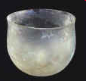
Como exemplo, na figura ao lado nós temos uma tigela de vidro romana do II ou começo do III século depois de Cristo, a espessura da parede em torno de 1 mm de forma arredondada e razoavelmente profunda com a borda cortada e polida, pequena base e um pequeno aspecto de iridiscência, utensílio intacto. Altura 6,3 cm e diâmetro do anel de 7,3 cm.

O desenvolvimento da fabricação desse material vítreo aperfeiçoou-se a na cidade de Pisa, em 1280, um frade num monastério fabrica os primeiros vidros transparentes os assim chamados cristais. Desse modo podendo fazer placas, blocos, vidros côncavos e vidros convexos. Com uma boa transparência e um empirismo no uso desses vidros especiais, eles se demonstram úteis para a correção de problemas visuais e atribui-se ao italiano Salvino D’Amato a invenção dos óculos. Apesar de não se conhecer a fundo como esses vidros esféricos funcionam, seu uso torna-se cada vez mais usual. Isso nós podemos perceber num retrato de Hugh de Provença em que Hugh está usando óculos durante uma leitura ou escrita num retrato feito por Tomaso da Modena. Para as pessoas com problemas visuais essas lentes são uma solução as suas limitações visuais.

Os avanços na fabricação desses vidros especiais progridem e em 1540, na obra “De la pirotechnia” Dvannoccio Biringuccio adquire uma vasta experiência em metalurgia e publica o primeiro livro sobre esse assunto. No livro há uma seção sobre a construção de espelhos planos e côncavos, a despeito de as propriedades ópticas serem julgadas incompreensíveis ou miraculosas.
O conhecimento do manuseio e fundição para a preparação do vidro não fica limitado à Itália e a técnica desloca-se para a Alemanha e a Holanda.
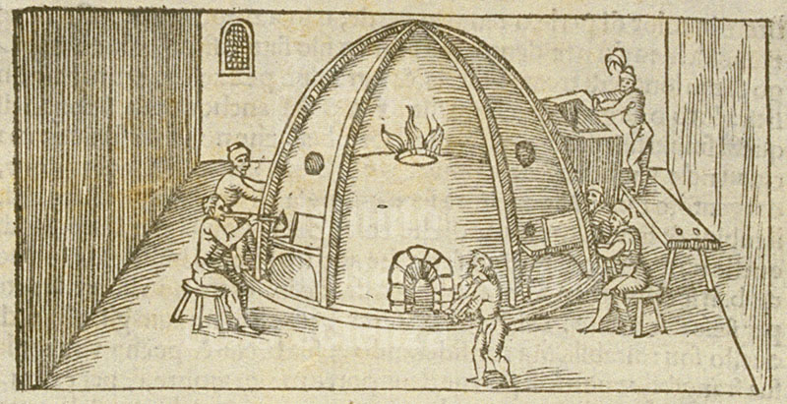
Figura extraída do livro “De la pirotechnia” sobre a produção de vidros

O inventor do Telescópio

A Hans Lipperhey atribui-se a invenção do telescópio conforme o seu pedido de patente em 25 de Setembro de 1608, um instrumento que amplia a imagem de objetos distantes e produzido por esse artífice de óculos da cidade de Middelburg. O pedido de patente solicitado aos Estados Gerais da Holanda requeria direitos exclusivos na produção desse instrumento por trinta anos e direito a uma pensão do Estado.
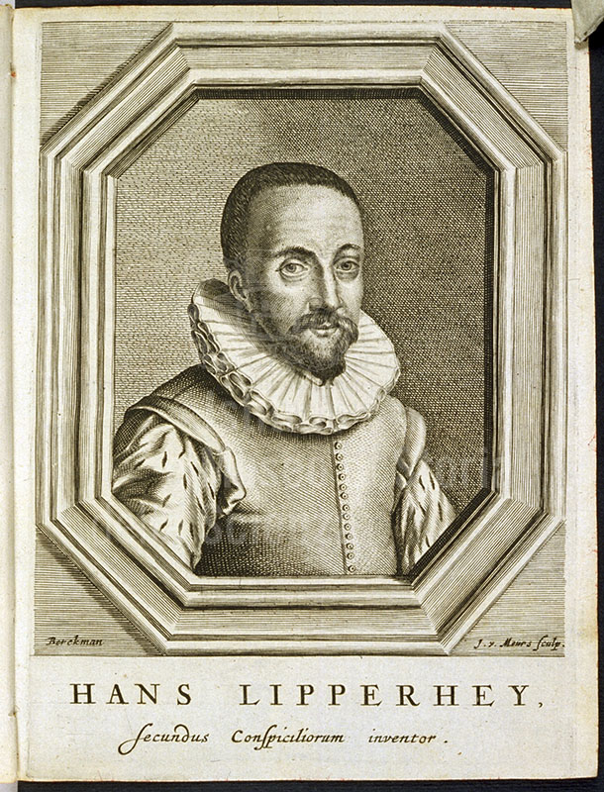
1570–Setembro 1619

Conta à história que crianças brincado na sua oficina tenham descrito ver uma torre ampliada após combinarem duas lentes, ou ainda que um aprendiz tenha relatado tal circunstância de ampliar objetos distantes ou que ainda ele a tenha copiado de outro fabricante de lentes

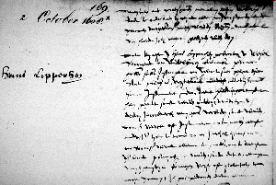
Minuta do pedido de patente

A patente não foi concedida ao que parece, pois outros artífices reivindicaram a confecção de instrumentos com o mesmo desempenho que o de Lipperhey. Na ocasião o instrumento tinha objetivos militares tanto que Lipperhey fez uma demonstração ao Príncipe de Nassau
Durante a análise do pedido de patente de Lipperhey, em outubro de 1608 surge pedidos similares de James Metius de Alkamar e de Zacharias Jansen de Middelburg ambos artífices na produção de lentes e seus possíveis usos. Desse modo a patente não é concedida a Lipperhey. O interesse dos Estados Gerais da Holanda é que na verdade, seja produzido um sistema binocular para uso militar. Tal empreitada é pedida a Metius e Lipperhey com um equipamento de funcionamento muito melhor que os instrumentos que eles apresentaram e eles recebem os devidos honorários por seus esforços para o novo equipamento.
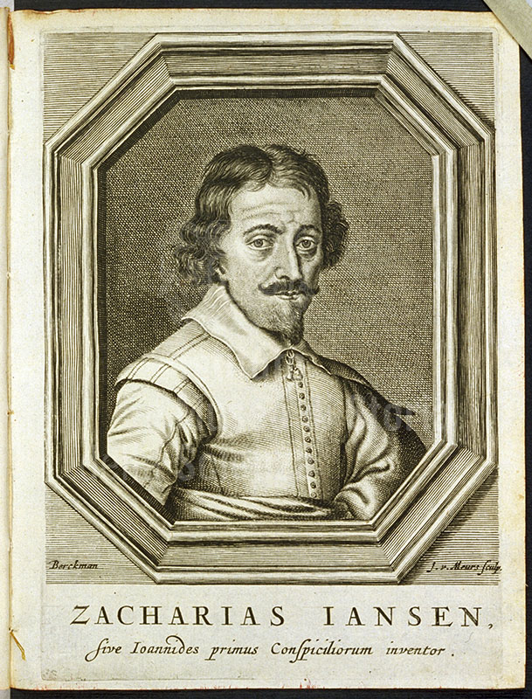
1580- 1638

A Zacharias Jansen atribui-se a invenção do microscópio composto e esse instrumento também está cercado de outros possíveis inventores. Ao que parece o equipamento desenvolvido por Jansen era melhor que os dois outros solicitantes.
O fato é que o instrumento é composto por um tubo com uma lente convergente para correção da presbiopia de um lado como objetiva e do outro lado de uma lente divergente empregada para a correção de miopia. Devido à simplicidade desse dispositivo reforça-se a não concessão de patente. Em decorrência dessa simplicidade o instrumento é facilmente propagado pela Europa e artefatos semelhantes são encontrados na Alemanha e na França. O segredo solicitado por Lipperhey não fica limitado à Holanda.

Primeiras observações astronômicas por um inglês

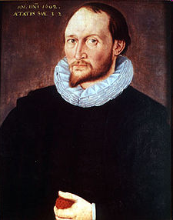
Thomas Harriot (1560 – 2 de Julho de 1621) inglês e natural de Oxford, ele foi astrônomo, matemático, etnográfico e tradutor. A ele atribui-se a introdução da batata na Inglaterra e na Irlanda. Pesquisadores descobriram em sua documentação pessoal registros de observações da Lua e do Sol numa data anterior as primeiras observações astronômicas de Galileu Galilei.
Apesar das grandes descobertas encontradas na documentação pessoal de Harriot, ele nunca manifestou o interesse de torná-las públicas. Uma postura completamente diferente da tomada por Galileu Galilei.
Ele graduou-se na Universidade de Oxford e efetuou viagens a America em expedições financiadas por Sir Walter Raleigh. Após o seu retorno ele trabalhou para Earl of Northumberland. Na casa dos Earl´s ele tornou-se um prolífico matemático e astrônomo.
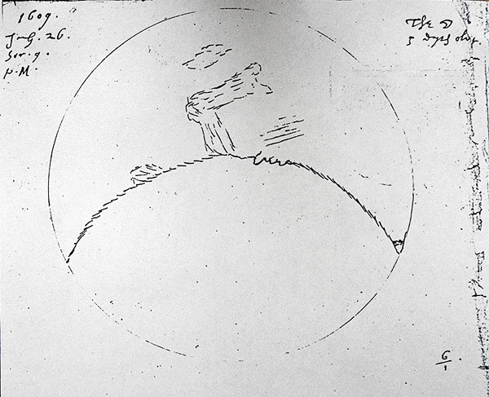
Lua- 26 de Julho de 1609
O telescópio que ele usou foi provavelmente adquirido dos artífices holandeses, mais tarde como tutor na casa dos Earl´s ele solicitou a artífices ingleses a confecção de semelhante equipamento.

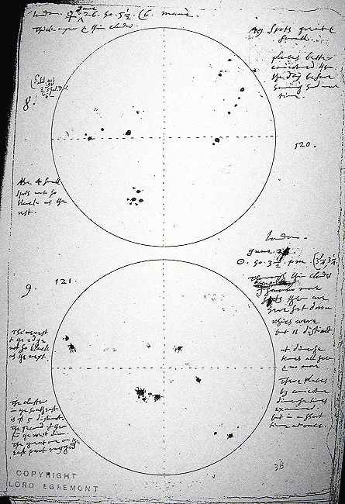
Sol – Dezembro de 1610

Os prenúncios do telescópio na Itália

Em 1609 numa carta destinada ao Príncipe Frederico de Cesi, fundador e presidente da Academia do Liceu, de Giovan Battista Della Porta. Ele relata seus estudos sobre lentes e espelhos e comenta sobre um instrumento de origem holandesa o “spyglass”, ao qual ele tem a oportunidade de ter um em mãos e o descreve com certo detalhe.
A impressão Della Porta não é das melhores e ele considera o instrumento um embuste.
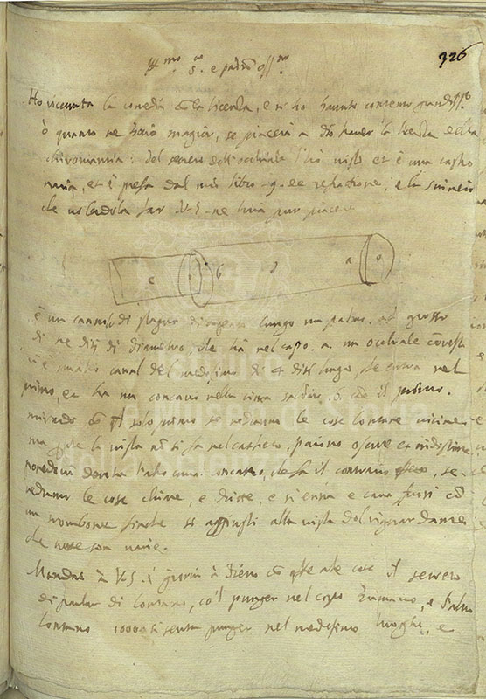
Carta de Giovan Battista Della Porta

Da carta ressaltamos o desenho esquemático de construção desse instrumento composto por dois tubos sendo que um deslizante no interior do outro.
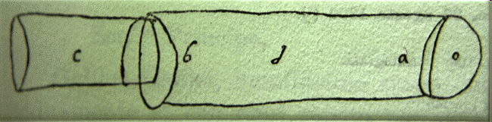
Esquema do instrumento de observação de objetos distantes

O Legado de Galileu Galilei
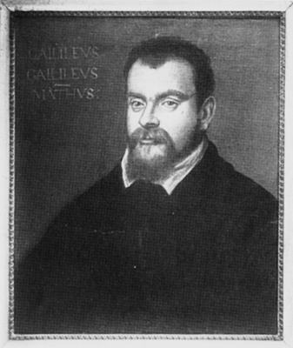
Galileu Galilei (15 Fevereiro 1564 a 8 Janeiro 1642) foi um importante cientista da Renascença e ele recebeu notícias sobre um famoso instrumento de origem holandesa que ampliava a imagem de objetos distantes e era composto por uma lente convergente e uma lente divergente devidamente dispostas entre si.
De posse dessas informações ele fez um telescópio que aumentava 3 vezes seguido de um com 8 vezes e depois fez outro telescópio que aumentava 20 vezes em Janeiro de 1610 fez outro telescópio bem melhor e que aumentava 30 vezes.

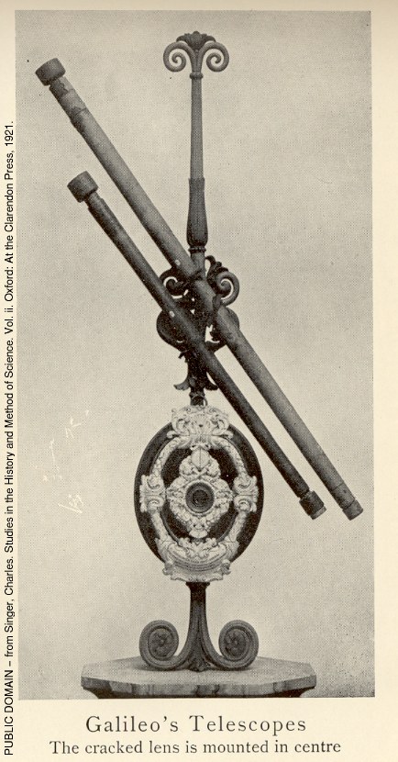
No pedestal estão dois telescópios sendo que o inferior feito de couro e madeira pertence a Galileu, o telescópio superior é atribuído a Galileu e confeccionado em madeira e papel. Na elipse no seu centro está à objetiva quebrada do telescópio de Galileo que tem uma ampliação de 20 vezes quando combinada com a ocular que não é original e foi substituída no século XIX..
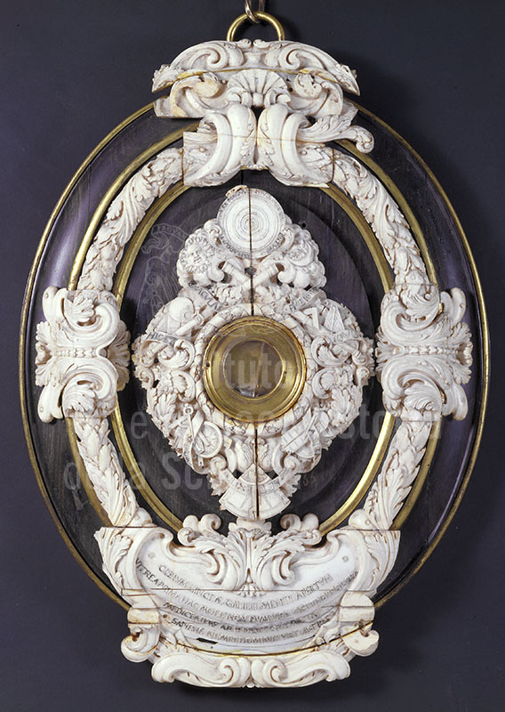
A elipse com a lente de seu telescópio com aumento de 20 vezes

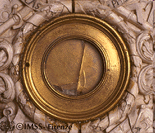
A lente quebrada de seu telescópio

Sidereus Nuncius

Sidereus Nuncius é uma obra de Galileu Galilei de 1610 e nesse texto ele afirma que melhorou o funcionamento do telescópio com seus conhecimentos de óptica. A obra traz um relato de suas observações astronômicas a cerca da Lua, das Plêiades, de Vênus, Marte, Júpiter e Saturno.
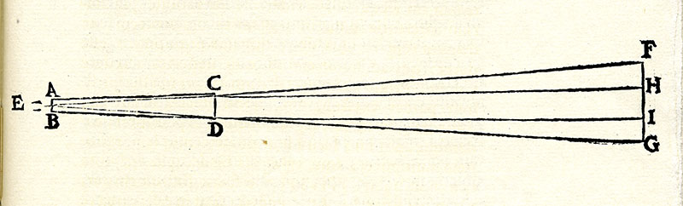
Um conhecimento empírico

Mas o caminho dos raios de luz através das lentes demonstra um conhecimento empírico de como o seu perspicillum funciona.
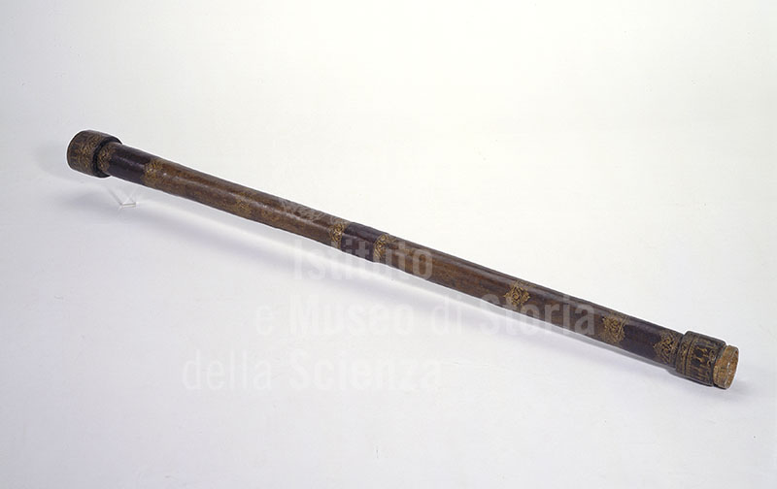
O perspicillium de 20 vezes de aumento um instrumento feito de couro e madeira

Esse instrumento foi enviado ao Príncipe Cosimo II da Toscania para comprovar as observações registradas no livro Sidereus Nuncius e a ele prometeu um instrumento ainda melhor e de fato o fez quando chegou a Corte da Toscania. O seu instrumento tem uma objetiva convergente com uma distância focal de 980 mm e uma abertura de 15 mm e uma ocular com uma lente divergente plana côncava a qual permite um aumento de vinte vezes.

O telescópio de Galileu era fácil de ser desmontado para mostrar a simplicidade de seus componentes. A réplica mostra como era disposta à objetiva e suas fixações. O instrumento é confeccionado em couro e madeira.
Detalhes da montagem da Objetiva
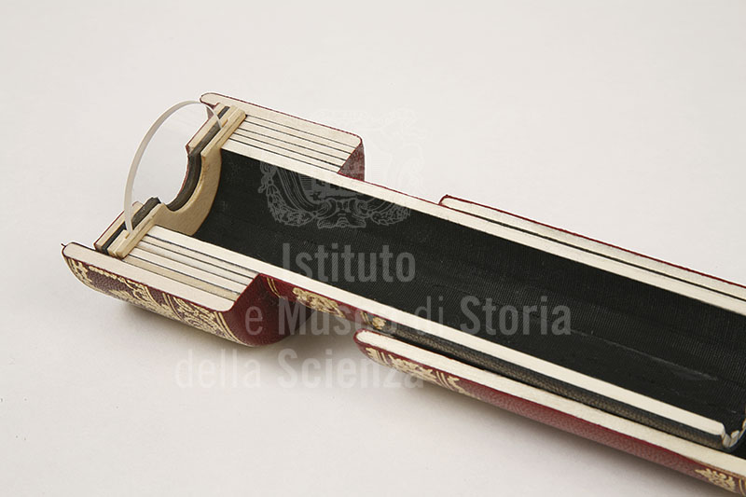  Replica da montagem da objetiva | 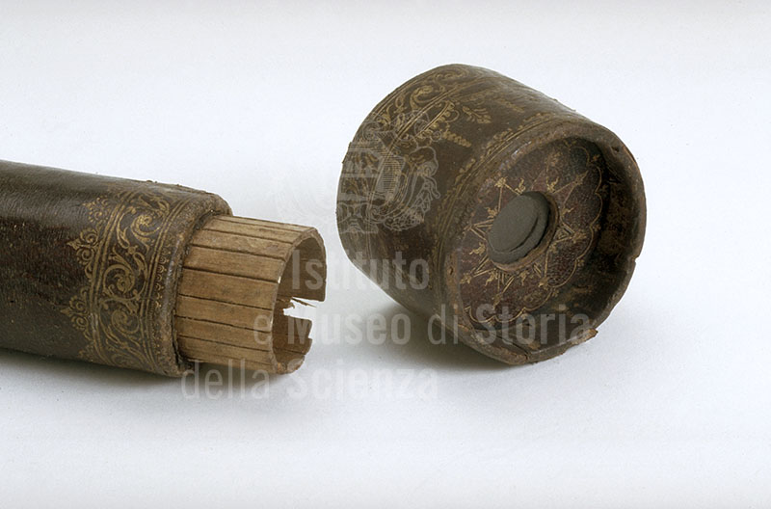
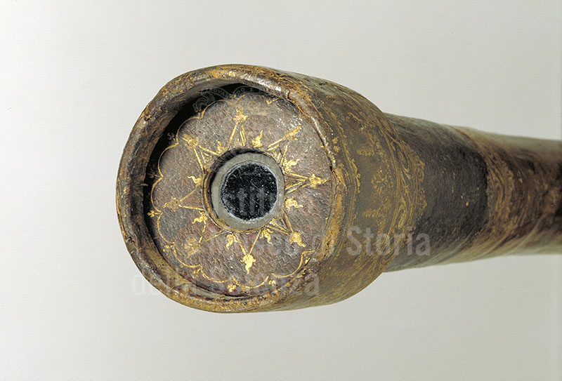 | 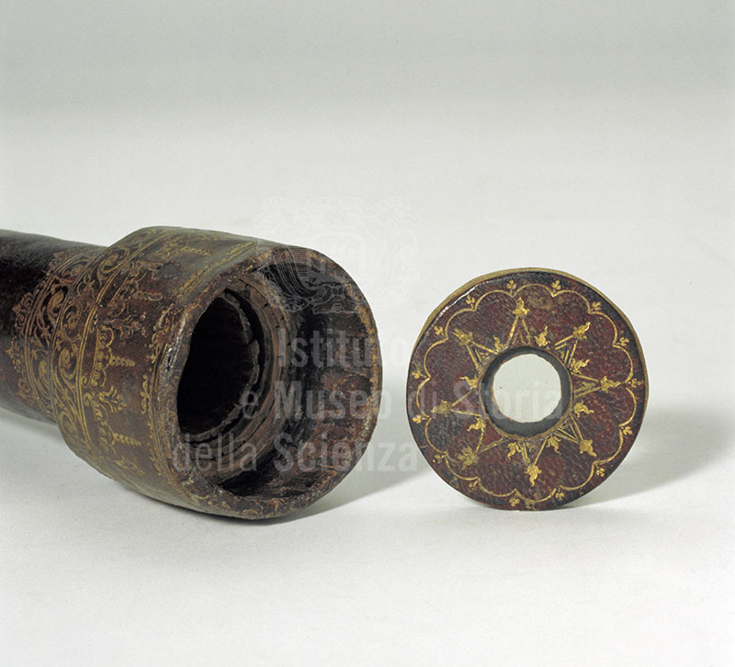

Alguns detalhes da objetiva podem ser apreciados e são de fácil montagem e desmontagem o que facilitou Galileu apresentar como o instrumento é constituído ao Príncipe de Cosimo II da Toscania.

O livro “Mensageiro das Estrelas” de Galileu Galilei é o primeiro tratado científico publicado por ele baseado em suas observações através de um perpicillium. Esse tratado contém resultados das observações da Lua, de estrelas, das luas de Júpiter, de Saturno e das fases de Vênus.
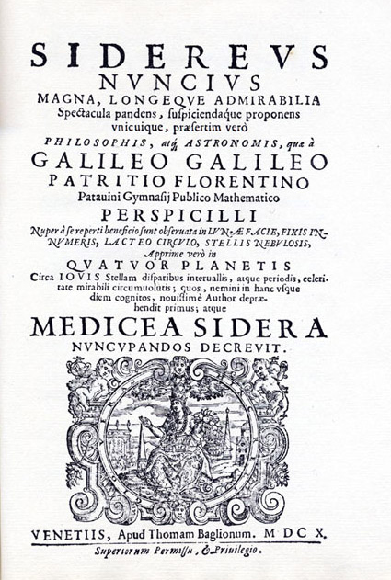

O Surgimento da Palavra Telescópio

Em 14 de Abril de 1611, Galileu é convidado para um Banquete em honra ao Príncipe Frederico Cesi, fundador e presidente da Academia do Liceu. Os convidados chegaram logo antes do pôr do Sol e olharam através do perspicillium de Galileu através de um vão. Após o jantar os presentes observaram Júpiter e seus corpos companheiros. Mais tarde Galileu desmonta o perpicillium para que os convidados vejam as duas lentes que compõem o instrumento. Provavelmente nesse banquete tenha sido sugerida a palavra telescópio e se não inventada por Johann Demisiani da Cefalônia (uma ilha na Grécia) e um poeta ao invés de um cientista.
O termo telescópio por escrito aparece pela primeira vez na obra Lunar Phenomena de Julius Caesar Lagalla em 1612 na qual ele atribui a introdução da palavra por Demisiani.
Composição da palavra Telescópio
Do Grego - téle – longe
Do Grego – skopéo – olhar atentamente, examinar, observar

O Funcionamento do Telescópio.

Esse instrumento composto por lentes cujo funcionamento era um mistério e até por alguns considerados miraculoso pode mais tarde ser mais bem compreendido com os estudos de Johannes Kepler a respeito do que ele designava com instrumentum. Seus estudos foram bem sucedidos e inclusive ele desenvolveu o funcionamento de um telescópio composto por duas lentes convergentes e conhecido hoje como telescópio kleperiano
Um passo básico para entender o que acontecia naquela época é considerar o que sabemos hoje sobre o funcionamento do olho humano:
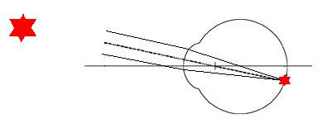

Num esquema simplificado do olho, nós temos duas lentes que são a córnea e o o cristalino. A luz passa por eles e forma no fundo do olho, a retina. No caso de objetos distantes como uma estrela, nós podemos considerar que os raios de luz que entram no nosso olho são paralelos entre si e são focalizados sobre a retina. Essa é uma propriedade das lentes convergentes, raios que chegam paralelos são focalizados sobre o plano de focalização da lente, esse plano contém o ponto focal da lente convergente. Desse modo nós poderemos compreender como o telescópio de Hans Lipperhey funciona.
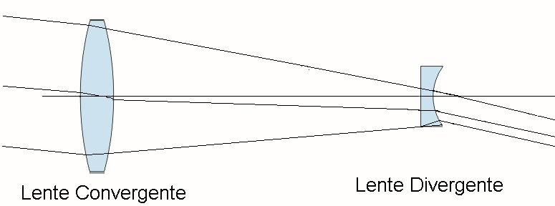
O telescópio de Hans Lipperhey
Para objetos distantes, o telescópio tem que formar raios paralelos na sua saída só que com uma inclinação maior que a vista desarmada pode observar. A combinação adequada de uma lente convergente com uma lente divergente produz tal efeito. O instrumento produz um feixe de raios paralelos de saída com uma inclinação maior que o feixe paralelo que entra pela objetiva. Com o olho colocado logo após a lente divergente, nós temos a impressão visual que o objeto a vista desarmada está com uma ampliação maior.

Desse modo simples vemos que a devida combinação de uma lente convergente e de uma lente divergente permitiu um instrumento bastante elementar que descortinou para a Humanidade uma visão completamente nova do que compõem o Universo.

Créditos

O funcionamento do Olho
eye-schema.gif
Crédito da imagem adaptada foi perdido.

Raios de Luz através do telescópio
http://en.wikipedia.org/wiki/File:Lens2a.png
Adaptação do autor para compor o telescópio dos anos de 1608 a 1611

King, Henry C. The History of the Telescope, Dover Publishing Inc., New York, 1955. p.38

Sidereus Nuncius
http://commons.wikimedia.org/wiki/File: Sidereus_Nuncius_1610.Galileo.jpg

Esquema de como o Telescópio funciona
http://brunelleschi.imss.fi.it/telescopiogalileo/etel.asp?c=50419
2_2_4_800.jpg GALILEO GALILEI, Sidereus nuncius, Venice, 1610 Biblioteca Nazionale Centrale di Firenze, Pal. 1200/23 Facsimile

Imagem do Telescópio
http://brunelleschi.imss.fi.it/telescopiogalileo/etel.asp?c=50421
2_2_6_800.jpg GALILEO GALILEI, Telescope, Florence, c. 1610 Istituto e Museo di Storia della Scienza, inv. 2428

Réplica em corte da Objetiva
http://brunelleschi.imss.fi.it/telescopiogalileo/etel.asp?c=50423
2_2_8a_800.jpg Exploded replica of Galileo's telescope Jim & Rhoda Morris

Diversas fotos do aspecto da montagem da objetiva do perspicillum com aumento de 20 vezes
http://brunelleschi.imss.fi.it/telescopiogalileo/ezoom.asp?c=50332
P0_4_800.jpgG. Galilei, Presentation telescope, c. 1610 (IMSS, inv. 2428)
http://brunelleschi.imss.fi.it/telescopiogalileo/ezoom.asp?c=50355
P2_8_B_800.jpg G. Galilei, Open objective of leather telescope, c. 1610 (IMSS, inv. 2428)
http://brunelleschi.imss.fi.it/telescopiogalileo/ezoom.asp?c=50354
P2_8_A_800.jpg
G. Galilei, Open objective of leather telescope, c. 1610 (IMSS, inv. 2428)

King, Henry C. The History of the Telescope, Dover Publications, Inc. New York , 1955. p.36

Retrato de Galileu Galilei
http://portaldoprofessor.mec.gov.br:8080/recursos/16029/zip/bibkepler_arquivos/gtinto.gif
© Kepler de Souza Oliveira Filho
Pedestal
http://www.marcdatabase.com/~lemur/lemur.com/gallery-of-antiquarian-technology/philosophical-instruments/galileo-singer/galileo-telescopes-150-434-830.jpg

Elipse
http://brunelleschi.imss.fi.it/telescopiogalileo/etel.asp?c=50420
2_2_5_800.jpg
GALILEO GALILEI, Objective lens, Padua, late 1609 Glass
Istituto e Museo di Storia della Scienza, inv. 2429

http://galileo.rice.edu/images/things/GGtelbrokenlens1
http://galileo.rice.edu/sci/instruments/telescope.html

Carta
http://brunelleschi.imss.fi.it/telescopiogalileo/etel.asp?c=50414
2_1_6_800.jpg GIOVAN BATTISTA DELLA PORTA, Letter to Federico Cesi, 28 August 1609
Accademia dei Lincei, Library, Rome, Mss. n. 12, f. 326 Facsimile

Esquema
http://galileo.rice.edu/images/things/porta_sketch.gif
http://galileo.rice.edu/sci/instruments/telescope.html

http://upload.wikimedia.org/wikipedia/commons/thumb/e/e6/ThomasHarriot.jpg/225px-ThomasHarriot.jpg
http://en.wikipedia.org/wiki/Thomas_Harriot

Lua -26 de julho de 1609
http://galileo.rice.edu/sci/harriot_moon1609_726.gif

Dezembro de 1610
http://galileo.rice.edu/images/things/harriot_ss1.gif

http://brunelleschi.imss.fi.it/telescopiogalileo/ezoom.asp?c=50349
Portrait of S. Janssen (P. Borel, De vero telescopii inventore, 1655)
http://en.wikipedia.org/wiki/Zacharias_Jansen

Imagem de Hans Lipperhey
http://brunelleschi.imss.fi.it/telescopiogalileo/etel.asp?c=50413
PIERRE BOREL, De vero telescopii inventore ..., The Hague, 1655
Biblioteca Nazionale Centrale di Firenze, Magl. 15.3.206

Minuta do Pedido de patene
http://galileo.rice.edu/images/things/lipperhey_patent_app.gif
http://brunelleschi.imss.fi.it/telescopiogalileo/etel.asp?c=50010
http://brunelleschi.imss.fi.it/telescopiogalileo/etel.asp?c=50408
VANNOCCIO BIRINGUCCIO, De la pirotechnia ..., Venice, 1540
Istituto e Museo di Storia della Scienza, Library, GEO 167

http://en.wikipedia.org/wiki/Glasses
http://en.wikipedia.org/wiki/File:Hugh_specs.jpg

Mapa do império bizantino
http://en.wikipedia.org/wiki/Glass
http://en.wikipedia.org/wiki/Byzantine_Empire
http://upload.wikimedia.org/wikipedia/commons/thumb/d/d9/LocationByzantineEmpire_550.png/250px-LocationByzantineEmpire_550.png

Mapa do Egito
http://en.wikipedia.org/wiki/Ancient_Egypt
http://upload.wikimedia.org/wikipedia/commons/thumb/b/b8/Ancient_Egypt_map.svg/200px-Ancient_Egypt_map.svg.png
http://www.ancienttouch.com/28_small.jpg

King, Henry C. The History of the Telescope, Dover Publications, Inc. New York , 1955. p.30

http://en.wikipedia.org/wiki/Lens_(optics)
Lente convergente
http://upload.wikimedia.org/wikipedia/commons/thumb/8/82/Large_convex_lens.jpg/250px-Large_convex_lens.jpg

Lente divergente
http://upload.wikimedia.org/wikipedia/commons/thumb/3/32/Concave_lens.jpg/250px-Concave_lens.jpg

